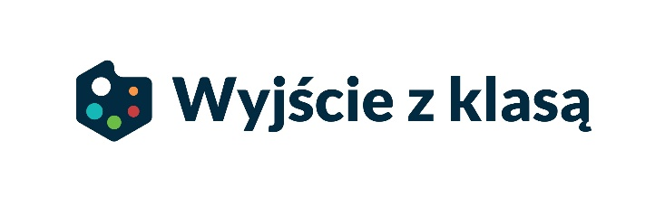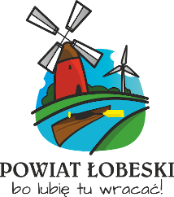

Termin, warunki i rozliczenia wniosków dla podmiotów z terenu Powiatu Łobeskiego uprawnionych do udziału w przedsięwzięciu Ministra Edukacji „Wyjście z klasą”

Podmioty uprawnione do złożenia wniosku:
- Szkoły podstawowe i ponadpodstawowe z terenu Powiatu Łobeskiego.

Tryb naboru i wyboru wniosków:

- Wnioski w ramach przedsięwzięcia należy składać na formularzu wniosku załączonego w ogłoszeniu na stronie Powiatu Łobeskiego do dnia 5 listopada 2025 r. do godz. 15.30 w Biurze Obsługi Interesanta Starostwa Powiatowego w Łobzie (decyduje data wpływu wniosku do Starostwa Powiatowego w Łobzie). Dopuszcza się możliwość złożenia wniosku za pomocą eDoręczenń: AE:PL-13809-13544-SDSJF-29 opatrzone podpisem kwalifikowanym. W przypadku składania wniosku w wersji elektronicznej, każdy dokument musi być odrębnie podpisany.
- W przypadku szkół podstawowych i ponadpodstawowych wchodzących w skład zespołu, wnioski należy złożyć w odniesieniu do poszczególnych typów szkół.
- Każde zadanie realizowane w ramach przedsięwzięcia musi zostać złożone na odrębnym wniosku.
- Wnioski złożone po terminie oraz zawierające błędy formalne lub merytoryczne nie będą rozpatrywane.
- Za błąd formalny uznaje się:
- brak podpisu osoby upoważnionej pod wnioskiem,
- złożenie wniosku po terminie,
- niezgodność zadania z założeniami przedsięwzięcia,
- złożenie wniosku na niewłaściwym formularzu.
- Za błąd merytoryczny uznaje się:
- błędy rachunkowe w kosztach przedsięwzięcia,
- istotne braki w opisie realizacji zadania.
- Do odrzucenia wniosku wystarczy zaistnienia jednej z wyżej wymienionych okoliczności. Nie dopuszcza się możliwości poprawy wniosku.
- Referat Oświaty i Kultury Starostwa Powiatowego w Łobzie weryfikuje wniosek dyrektora szkoły pod względem kompletności zawartych w nim danych oraz zgodności z warunkami udziału w przedsięwzięciu.
- Złożenie wniosku nie jest jednoznaczne z przyznaniem dofinansowania.
- Zgłoszenie wniosków, które zostaną skierowane do dofinasowania w ramach przedsięwzięcia dokona Referat Oświaty i Kultury Starostwa Powiatowego w Łobzie.
- W przypadku, gdy wartość złożonych wniosków przekroczy maksymalną wysokość dofinansowania dla powiatu, każda ze szkół będzie mogła otrzymać środki w wysokości proporcjonalnej do ilość uczniów w szkole w stosunku do ogólnej liczby uczniów uprawnionych do udziału w przedsięwzięciu w powiecie łobeskim. W przypadku szkół prowadzonych/rejestrowanych przez Gminy z terenu powiatu łobeskiego, łączna wysokość dofinansowania dla poszczególnych szkół prowadzonych/rejestrowanych przez daną Gminę nie może przekroczyć wysokości dofinansowania dla łącznej ilości uczniów w gminie.
- O przyznaniu dofinansowania zainteresowanym podmiotom informację przekaże Referat Oświaty i Kultury Starostwa Powiatowego w Łobzie niezwłocznie po podpisaniu umowy z Ministrem Edukacji.

Warunki rozliczenia otrzymanego dofinansowania:

- Zadania w ramach przedsięwzięcia „Wyjście z klasą” są realizowane zgodnie z regulaminami szkoły oraz przepisami prawa. Bezpośrednim organizatorem jest szkoła.
- Wyjście musi zostać zrealizowane zgodnie z wnioskiem przesłanym przez dyrektora szkoły tj. liczba uczestników nie może ulec zmianie, koszty określone we wniosku nie mogą ulec zmianie, koszty określone we wniosku nie mogą się zmienić, wszystkie założenia muszą zostać zrealizowane.
- Zgodnie z założeniami przedsięwzięcia, wydatkowanie środków na realizację „Wyjść z klasą” może nastąpić dopiero po zawarciu umowy przez Powiat Łobeski z MEN. Po uzyskaniu dofinansowania wszystkie wydatki ponosił będzie wyłącznie Powiat Łobeski jako wnioskodawca, na podstawie prawidłowo wystawionych faktur/dokumentów księgowych, z odroczonym terminem płatności, przedkładanych przez każdą szkołę biorącą udział w przedsięwzięciu, natychmiast po ich wystawieniu.
- Wszystkie wydatki muszą być potwierdzone fakturami lub rachunkami wystawionymi na:
Nabywca: Powiat Łobeski, 73-150 Łobez, ul. Konopnickiej 41, NIP2530176050
Odbiorca: Starostwo Powiatowe w Łobzie, 73-150 Łobez, ul. Konopnickiej 41
Opis: nazwa działania, nazwa szkoły, która brała udział w działaniu, liczba uczestników
oraz musi odpowiadać kategorii kosztów ujętych w złożonym przez szkołę wniosku.
- Ostateczny termin złożenia faktur przez szkołę - 15.12.2025 r.
- Nie ma możliwości przekazania gotówki przez Powiat Łobeski.
- Nie ma możliwości opłacenia przez Powiat Łobeski faktur przed podpisaniem umowy z Ministrem Edukacji.
- Należy pamiętać o dostarczeniu faktur w terminie wcześniejszym niż określona na fakturze data zapłaty.
- Wraz z fakturami szkoły mają obowiązek przedłożyć sprawozdanie z realizacji wyjścia, zgodnie ze wzorem załączonym do ogłoszenia na stronie Starostwa Powiatowego w Łobzie.
- Na plakatach informacyjnych oraz stronach internetowych szkół należy umieszczać informacje dotyczące przedsięwzięcia wraz z logo Ministerstwa w Edukacji Narodowej, logo przedsięwzięcia i logo Powiatu Łobeskiego.
- W razie pytań lub wątpliwości należy kontaktować się z Referatem Oświaty i Kultury tel. 515360368

